臺北市立龍山國民中學97學年度數學科七年級第一次段考試題卷
班級：____ 座號：___ 姓名：_________
【作答說明】請依按題號將正確答案填內答案卷，並填上班級、座號、姓名。
一、選擇題：(單選題10題，每題3分，共30分)
( )1.某次段考數學成績以60分為基準，已知此次數學段考蔡伊琳考74分，記為+14，周捷輪考51分，應記為多少？
(A) +9 (B) -9 (C) +11 (D) -11
( )2.下列哪一個敘述何者是錯誤的？
(A)51是正整數 (B) -1.7是負小數 (C) 0是正整數 (D) $\frac{1}{2}$是正分數
( )3.當│a│＝8時，請問a的值最多有幾個？
(A) 1 (B) 2 (C) 8 (D) 17
( )4.如下圖數線所示，下列各點座標何者錯誤？

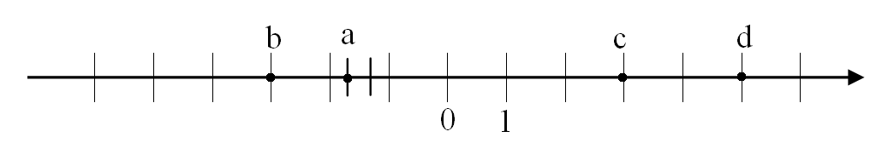
(A) a(-$\frac{2}{3}$) (B) b(-3) (C) c(3) (D) d(5)
( )5.數線上有A(-7)、B(5)兩點，則A、B兩點間的距離$\overline{\text{AB}}$為多少？
(A) 2 (B) 5 (C) 7 (D) 12
( )6.計算(-12345)+54321+12344=？
(A) 54322 (B) 54321 (C) 54320 (D) 29632
( )7.請問(－7)－(－3)×[8－3×(－2)] ＋2之值為何？
(A) －54 (B) 1 (C) 37 (D) 42
( )8.下列有甲、乙、丙三個算式，試問哪幾個算式是正確的？
甲：(33－2)＋(－3)＝33－(2＋3)
乙：[33×(－2)] ＋(－3)＝33×[(－2)＋(－3)]
丙：[18÷(－2)] ＋(－3)＝18÷(－2)＋(－3)
(A) 甲、乙 (B) 甲、丙 (C) 乙、丙 (D) 僅有丙
( )9.下列五個算式，試問哪幾個算式是正確的？
甲： 乙： 丙：
丁： 戊：
(A)乙丙 (B)乙丙戊 (C)甲乙 (D)甲乙戊
( )10.計算(-2)³+(-3)²-(-4)²=？
(A) －15 (B) 1 (C) 4 (D) 33
二、填充題(每格四分，共40分)
1. 若3⁵×3⁴÷3²=3^{k}，則k= (1)
2.若│甲-5│+│乙+4│=0，則甲+乙= (2)
3.若a×b²<0，且a×c<0，則a (3) c(填> = <)
4.若9⁴=3ª，4²×4³=4^{b}，則a+b= (4)
5. 100-99+98-97+…52-51+50= (5)
6.數線上A、B、C三點所表示－1、2、5。若以B為新原點，且單位長不變，則A點所表示的數為 (6) 。
7.計算下列各式的值：
(1)(－1)²+(－1)³+(－1)⁴+(－1)⁵+(－1)⁶+(－1)⁷= (7)
(2)(－1)²×(－1)³×(－1)⁴×(－1)⁵×(－1)⁶×(－1)⁷= (8)
8.若Ａ＝(-3)¹¹÷(-3¹⁰)，Ｂ＝(-3)¹¹÷(-3) ¹⁰，Ｃ＝(-3¹¹)÷(-3¹⁰)，則Ａ、Ｂ、Ｃ三數中，其值等於－3的有 (9) （填Ａ、Ｂ或Ｃ）
9.如下圖表示數線上四個點的位置關係，且它們表示的數分別為p、q、r、s，若│p-r│=10，│p-s│=12，│q-s│=9，則│q-r│= (10)
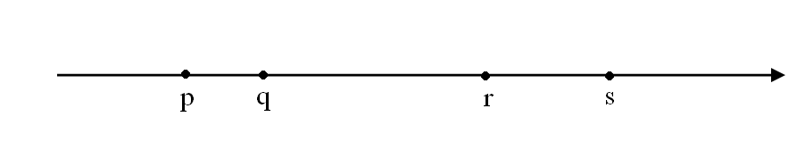
三、計算題(共30分)
【需將計算過程寫下並寫答】
1.計算(－13)+│(－23)+2×(－6)│－3×[5－6÷(－2)]之值。(5分)

2.計算5－3×︱3－(－5)︱－︱831＋(－729)︱之值。(5分)

3.計算(－314)×587+(－314)×429－314×(－16)之值。(5分)

4.計算│(5-2³)│+[3×(－2)+3³] －(－4)³之值。(5分)

5.若「※」是一個對於1與0的新運算符號，且運算規則如下：
1※1=0 1※0=1 0※1=1 0※0=0
試求：(1)(1※1)※1 (2分)
(2)(0※0)※(1※0) (3分)

6.(1)求$\frac{5}{\left|5\right|}+\frac{3}{\left|3\right|}$之值(2分)
(2)若a<0，b<0，則$\frac{a}{\left|a\right|}+\frac{b}{\left|b\right|}$之值為何？(3分)

